Благочинным церковных округов Пермской епархии | О проведении дня открытых дверей  в Пермской духовной семинарии

ИНФОРМАЦИОННОЕ ПИСЬМО
В рамках активизации профориентационной работы с целью привлечения абитуриентов к поступлению в Пермскую духовную семинарию приглашаем к участию в Дне открытых дверей учащихся 9-11 классов исповедующих православную веру, посещающих храмы, обучающихся в воскресных школах, принимающих участие в церковных мероприятиях.
Мероприятие планируется провести в форме смотра-конкурса молодых прихожан. (Приложение 1). Просим обеспечить участие заинтересованных лиц в количестве 3-5 человек не моложе 15 лет от каждого благочиния Пермской митрополии и предоставить транспорт для прибывающих из территорий Пермского края.
День открытых дверей в Пермской духовной семинарии состоится 14 мая 2022г. Начало в 12-00 по адресу: Пермь, Шоссе Космонавтов 185 (ост. Леонова). Программу мероприятия см. в Приложении 2.
Заявку на участие просим отправлять на e-mail: permseminaria@gmail.com в срок до 7 мая 2022г. (Приложение 3).

Приложение 1
УТВЕРЖДАЮ
митрополит Пермский и Кунгурский
Ректор
Пермской духовной семинарии
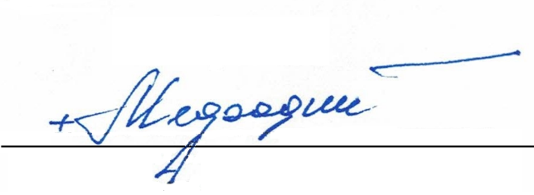
«___13__»_апреля___2022г.

Положение
о конкурсе молодых прихожан храмов Благочиний (Епархий)
Пермской митрополии

1. Цели и задачи:
Профессиональная ориентация учащихся общеобразовательных школ прихожан православных храмов на священнослужение.
Воспитание духовности семинаристов, развитие интереса к священническому, регентскому и иконописному служению.
Выявление потенциальных абитуриентов Пермской духовной семинарии.

2. Время и место проведения
Конкурс проводится в Пермской духовной семинарии 185. 14 мая 2022 года, в 12.00 по адресу: ул. Шоссе Космонавтов (Сбор команд в актовом зале).

3. Руководство конкурсом
Общее руководство соревнованиями осуществляется Первым проректором Пермской духовной семинарии.

4. Участники конкурса
К конкурсу допускаются прихожане православных храмов - учащиеся 9 – 11 классов. Состав команды 3 – 5 человек.

5. Содержание конкурса
Конкурс состоит из следующих частей:
- квест на знание основ Закона Божия;
- чтение псалмов на церковно-славянском языке;
- знание тропарей великих и двунадесятых праздников, а также тропаря святому, именем, которого наречён при крещении;
- пение тропарей, кондаков, молитвы «Отче наш», «Символа веры»;
- знание икон великих и двунадесятых праздников.

6. Определение победителей
Оценивается выступления участников каждого этапа по десятибалльной системе. Победители будут выявлены по результатам всех этапов по сумме полученных баллов.
Командный зачёт определяется по наибольшей сумме трех участников на каждом этапе конкурса.

7. Награждение
Победители и призёры в личном и командном конкурсе награждаются специальными дипломами и призами.

8. Заявки
Заявки от Благочиний на участие в конкурсе подаются до 7 мая 2022г. в Пермскую духовную семинарию на электронную почту по адресу: permseminaria@gmail.com.

Приложение 2.

День открытых дверей
В Пермской духовной семинарии

Время | Наименование мероприятия | Ответственный
11-00 – 12-00 | Сбор и регистрация участников. Чай. Просмотр видеофильма о семинарии. Формирование команд от благочиний | Пономарев Н.Л.  Хохряков Александр
12-00 - 12-15 | Молебен | Протоиерей Олег Игнатьев
12-15 – 12-30 | Приветственное слово от лица руководителей семинарии | Протоиерей Олег Игнатьев
12-30 – 14-00 | Проведение конкурсных мероприятий в соответствии с Положением о конкурсе молодых прихожан. | Вертинский А.В.  Иеродиакон Алипий (Кожухов)  Ануфриева О.В.
14-00 -14-30 | Концерт | Ануфриева О.В.  Морозова О.В.
14-30 – 15-00 | Обед

Приложение 3.

ЗАЯВКА
на участие в смотре - конкурсе молодых прихожан

_____________________________________________________
(наименование благочиния)

Направляем на участие в смотре-конкурсе молодых прихожан следующих лиц:

Фамилия, имя | возраст | Адрес,  контактный телефон | Место обучения | приход

Сопровождающий группы:
ФИО | Контакты | Место работы/службы

